Jueves
28
de julio

Tercero de Primaria
Ciencias Naturales

La rotación de la Luna

Aprendizaje esperado: explica la secuencia del día y de la noche y las fases de la Luna considerando los movimientos de la Tierra y la Luna.

Énfasis: explica el movimiento de rotación de la Luna.

¿Qué vamos a aprender?

Seguirás aprendiendo sobre nuestro planeta y las interacciones que tiene con el Sol y su satélite natural, la Luna. En esta sesión aprenderás un movimiento de la Luna, el movimiento de rotación.

¿Qué hacemos?

Del movimiento de rotación no se habla mucho, pero tiene impactos en la manera en la que la observas.

Conocerás a una astrónoma, es una científica que estudia la física del universo.

Su nombre es Julieta Fierro Gossman; durante años la Dra. Fierro se ha dedicado a divulgar la ciencia en nuestro país, ¡existen muchas personas que han decidido estudiar ciencias o astronomía gracias a que en un momento de su vida la escucharon!

- Video entrevista Julieta Fierro Gossman.
https://youtu.be/mak0zZ6FEN4

Muchas gracias a la Dra. Fierro, espero que resultes motivado a seguir sus pasos.
Espero que encuentres una profesión que te haga tan felices como la astronomía a la Dra. Julieta Fierro.

Entre todo lo que mencionó en su entrevista, ¿Qué otra cosa te llamó la atención?

Saber que gracias al uso de los telescopios puedes observar objetos sumamente distantes, pero además mencionó al Observatorio Astronómico Nacional de San Pedro Mártir en Baja California, y todo lo que hace, descubre planetas que están fuera de nuestro sistema solar, planetas que están naciendo apenas.

Es un orgullo saber que la comunidad científica de nuestro país contribuye con el conocimiento a nivel mundial, además, en una noche estrellada, solo observas puntitos titilantes, pero gracias a los telescopios puedes observar sus características y diferencias entre ellos, te mostraré algunas de las fotografías tomadas con los magníficos telescopios que encuentran en este lugar.

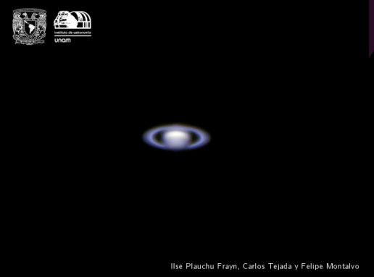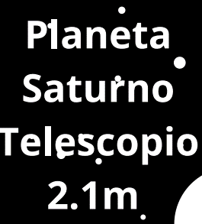

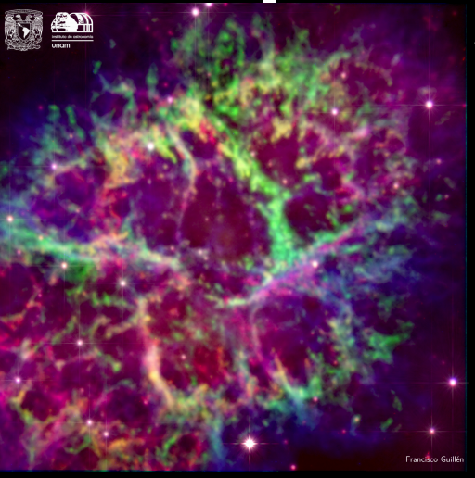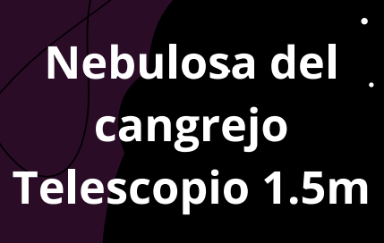

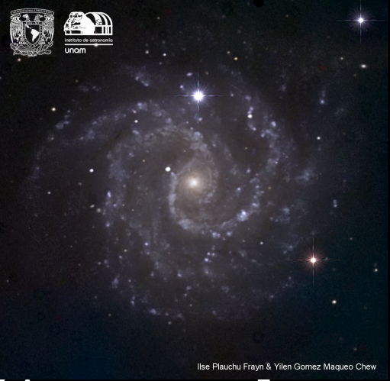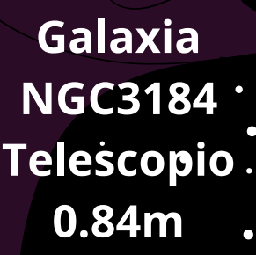

Son fotografías verdaderamente excepcionales, de cuerpos que nunca te imaginaste que podrías observar.

Nuevamente, gracias a la tecnología, te acerca a mundos que no imaginabas.

Puedes comenzar tus observaciones, así a simple vista, en una noche de Luna llena, mirar hacia el cielo y tratar de identificar sus características.

¿Por ejemplo la famosa figura del conejo?

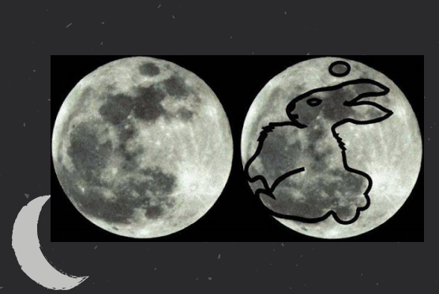

Aunque si te fijas bien es la sombra de los cráteres y depresiones conocidas como mares, que hay en la superficie lunar.

Puedes comenzar dedicando diariamente unos minutos a observar el cielo y los cuerpos que se mueven en él, después, más adelante utilizar instrumentos que te permitirán acercarte más allá de lo que tus ojos pueden observar, claro no es necesario que sean tan potentes como los de San Pedro Mártir.

Por ejemplo, observa unas fotografías que astrónomos profesionales y aficionados han tomado de nuestra Luna, fueron tomadas a diferentes distancias y con distintos telescopios, de paso, ubicaras algunas de las características que ya has aprendido.

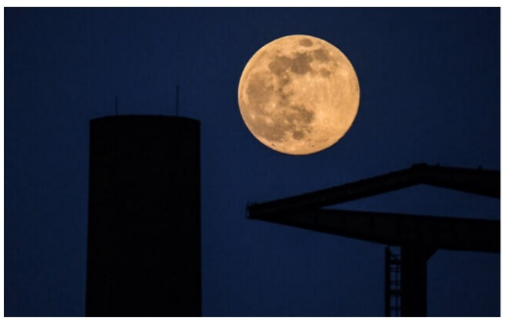

Esta foto es muy bonita, porque la Luna se ve brillante pero la semana pasada aprendiste que en realidad está reflejando la luz del Sol, porque no emite luz propia.

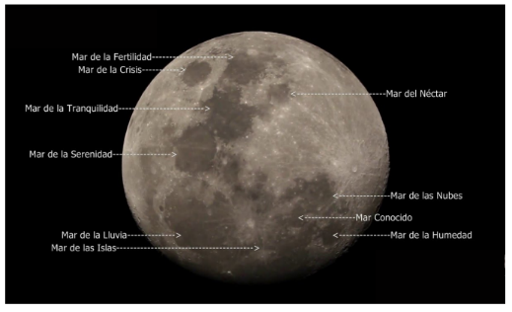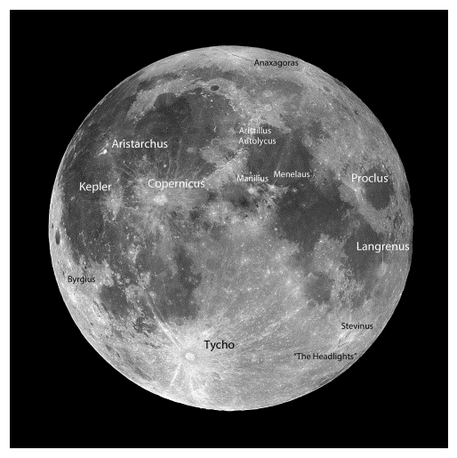

En esta foto puedes observar los cráteres de la Luna, son muchos, por cierto, aquellos que tienen importancia científica llevan el nombre de un científico o científica, importante para la astronomía, por ejemplo, ese que está en el extremo inferior es Tycho, también Hipatia tiene un cráter en su honor.

¿Te gustan estas? Con la tecnología se han podido tomar muy buenas fotos.

¿Te das cuenta de que todas las fotos son de la misma cara de la Luna? ¿Dónde está el otro lado?

Tienes toda la razón, como todo, esto también tiene una explicación científica, que se basa en que la Luna también realiza el movimiento de rotación.

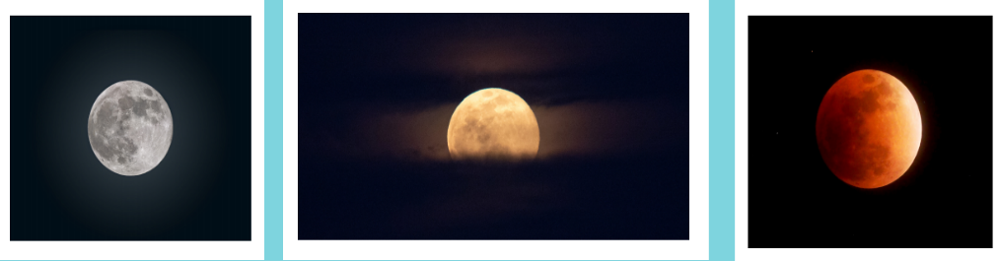

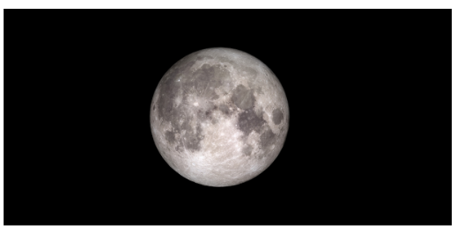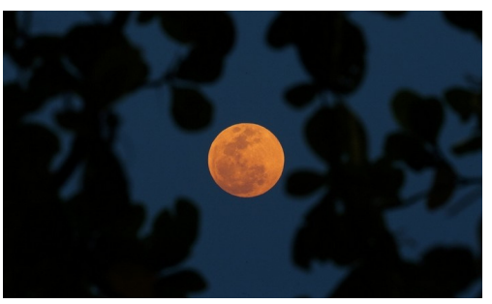

- El movimiento de rotación de la Luna.
https://youtu.be/vbSp18vKa7I

Es el movimiento que la Luna realiza sobre su propio eje.

Este movimiento tiene una duración de 27.32 días y le llamamos mes sideral.

En comparación al movimiento de la Tierra que dura 24 horas, el de la Luna es muy lento.

¿Recuerdas que la sesión pasada se mencionó que la Luna gira alrededor de la Tierra?

Ese movimiento dura 28 días, su movimiento de rotación dura lo mismo que su movimiento de traslación.

- La Luna demora el mismo.
https://youtu.be/Ke_3Uw5YfC4

La Luna demora el mismo tiempo en dar una vuelta a la Tierra que el tiempo que toma en girar sobre su propio eje.

Esa es la razón por la que solo observas una cara de la Luna. Vas a entenderlo con un modelo.

Observa el siguiente video.

- Video rotación de la Luna. Del minuto 00:00 al minuto 01:11
https://www.youtube.com/watch?v=1oTiIx16MUI

Recuerda que la Tierra también gira sobre su propio eje, pero lo hace mucho más rápido: en un día.

¿Cómo sabes que la Luna gira sobre su propio eje? ¿Qué pasaría si la Luna no rotara?

Si la Luna no rotara, en un momento podrías observar ese lado que nunca ves.

Otra situación sería, ¿Qué pasaría si la Luna gira muy rápido? Continúa observando el video.

- Video rotación de la Luna. Del minuto 01:38 a 02:14
https://www.youtube.com/watch?v=1oTiIx16MUI

También observarías el otro lado de la Luna muy seguido.

Es una forma muy accesible para ti de entender que la Luna también rota, aunque como lo hace tan lento y tu observas siempre el mismo lado, pareciera que no se mueve.

Entender por qué la rotación de la Luna es tan lenta es un poco más complejo y tiene que ver con la cercanía y su interacción con la Tierra.

Entonces ¿Nunca, nadie ha visto el otro lado de la Luna?

En unas cuantas semanas, hablaras de los viajes que la humanidad ha realizado al espacio y sobre todo a la superficie lunar, pero te puedo adelantar que, durante esos viajes, los astronautas, han fotografiado ese lado desconocido, oculto.

¿Quieres verlo?

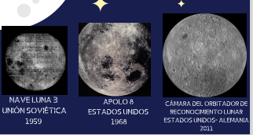

Ahora ya estas emocionada, emocionado por lo que aprenderás cuando hables de los viajes a la Luna.

Pero con lo que estas aprendiendo, entiendes mejor, la relevancia de esos viajes.

Antes de finalizar, ¿Recuerdas que la semana pasada platicaste brevemente sobre las estaciones del año?

Hoy comienza el verano por eso ya vienen las vacaciones.

Tal vez en nuestro país no se notan tanto los cambios de estación, porque como aprendiste la sesión pasada estamos más cerca de la línea del Ecuador.

- Verano.
https://youtu.be/N81EQRpGSCk

Mientras que en el hemisferio norte comienza el verano, en el hemisferio sur, es decir, en países como Argentina, Chile, Australia o Sudáfrica, comienza el invierno. Estos cambios estacionales son parte de las interacciones que se dan entre nuestro planeta y el Sol; además, un cambio muy evidente es que HOY ES EL DÍA MÁS LARGO DEL AÑO.

¿Por qué no todos desde nuestras casas registramos la hora a la que se acaba el día será a las 7, las 8, puede ser que en algún lugar llegue hasta las 8:30?

¿Alguien se anima a llevar un registro de los cambios que observa en el ambiente a partir de hoy? ¿Es diferente a la entrada del otoño en septiembre?

Por lo pronto, comienza una semana más de aprendizaje en la que conocerás más acerca de las interacciones entre nuestro planeta, la Luna y el Sol, con estas sesiones también entenderás fenómenos que observas día a día y que tal vez te has preguntado sobre su origen.

Si te es posible consulta otros libros y comenta el tema de hoy con tu familia.

¡Buen trabajo!

Gracias por tu esfuerzo.

Para saber más:
Lecturas

https://libros.conaliteg.gob.mx/20/P3CNA.htm

